事業案内№①
従業員スキルアップ応援事業
他社に負けない企業経営のためのデザイン戦略セミナー
～ 消費者の圧倒的な支持を得られるデザインとは ～
【大阪府小規模補助金事業】

消費者の目が肥えてきている昨今、メーカー側は説得力のある商品を作る事が必要です。それを明確かつ直感的に伝えられるのが、デザイン力です。本セミナーでは、「デザイン探訪」で好評であったデザイン事務所 ＳＰＡＣＥ‐Q代表津田光明氏を講師に迎え、デザインを活用し魅力的に訴求する具体的な方策を成功事例の紹介を交えながら解説頂きます。また、実際にデザイナーに依頼する際のデザイナーとの上手なつき合い方等をご紹介頂きます。この機会に社員のスキルアップを図り人材育成の一環とお考え是非ご参加ください。
日 時 平成28年10月13日（木）①セミナー：18時30分～20時00分
②交流会：20時00分～21時00分
会 場 セミナー：クリエイション・コア東大阪 北館3階 309号室
交 流 会：クリエイション・コア東大阪 南館2階 コミュニケーションスペース
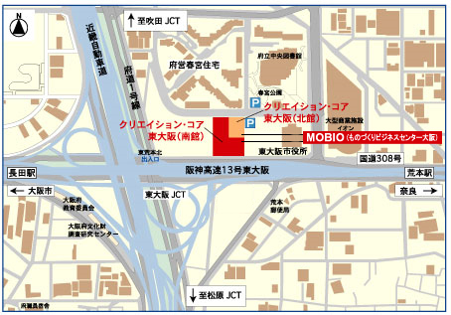
研修内容 １．「ものづくり」のデザイン導入方法
（デザイン活用やブランド戦略の必要性）
２．成功事例
（新商品開発マニュアルを参考に
デザイン力によりヒット商品と
なった事例）
３．デザイナーとの上手なつき合い方
講 師 デザイン事務所SPACE-Q 代表 津田 光明 氏
【略歴】大阪芸術大学デザイン学科卒業後、デザイン事務所で経験を積み、1978年デザイン事務所「SPACE-Q」
を設立。現在、商品設計、パッケージ、工業デザイン、ロゴマーク、グラフィックデザイン等の専
門家として活躍中。
参加費 無料(セミナー終了後、交流会に参加される方は別途1,000円(税込))※当日、受付時にお支払下さい。
定 員 20名（定員になり次第締め切ります）
申込・問合せ 東大阪商工会議所 中小企業相談所 TEL 06-6722-1151
〒577‐0809 東大阪市永和１－１１－１０
※詳細等お問い合わせは上記にご連絡下さい。
▶申込は、下欄の申込書に必要事項をご記入の上、FAXまたは郵送にてご送付下さい。

▶▶▶ＦＡＸ０６－６７２５－３６１１
申 込 書
※ダイヤル間違いによる誤送信が多発しておりますので、
くれぐれもお間違えのないようにご注意下さい。
事業所名 |  | 交流会 | 参 加 ・ 不 参 加
所在地 | 〒 | ＴＥＬ
 |  | ＦＡＸ
参加者名 | （所属・役職） | E-mail
※ご記入頂いた個人情報は、商工会議所からの各種連絡・情報提供の為に利用することがあります。

